**USE CASE : Consulter les factures**

1. **Description :**

Ce cas d'utilisation permet de consulter les factures

1. **Déroulement :**

*2.1. Flot de base :*

1. Le système affiche le menu de recherche avec des champs de saisie pour différents critères de recherche par numéro de facture, par fournisseur, par date.
2. L’utilisateur choisit un ou plusieurs critères de recherche et remplis les champs associés.
3. Le système charge et affiche les informations des factures correspondantes aux critères de recherche
4. Le système affiche également un lien pour télécharger un PDF récapitulatif de chaque facture

*2.2 Flots alternatifs :*

1. FA1 : le système ne trouve aucune facture pour les critères demandés : les différents champs s'affichent vide et un message d'avertissement apparaît.
2. **Exigences particulières :**

*Menu de recherche :*

|  |  |  |  |
| --- | --- | --- | --- |
| **Libellé** | **Type** | **Longueur** | **Règles de gestion** |
| Numéro de facture |  |  |  |
| Nom de fournisseur | Alphanumérique | 80 | Pas de caractères spéciaux sauf exceptions* |
| Date | Date | 10 | Format date jj/mm/aaaa |

Informations factures

Tous les champs suivants sont remplis automatiquement

|  |  |  |  |
| --- | --- | --- | --- |
| **Libellé** | **Type** | **Longueur** | **Règles de gestion** |
| Informations factures | | | |
| Numéro de facture | Numérique | 10 | Valeur générée automatiquement par le système |
| Nom de fournisseur | Alphanumérique | 80 | Pas de caractères spéciaux sauf exceptions* |
| Date | Date | 10 | Format date jj/mm/aaaa |
| Montant HT | Numérique | 10 | Valeur réelle positive |
| Montant TTC | Numérique | 10 | Valeur réelle positive |

* Liste des caractères spéciaux autorisés :

* À, Á, Â, Ã, Ä, Å, Æ, Ç, È, É, Ê, Ë, Ì, Í, Î, Ï, Ð, Ñ, Ò, Ó, Ô, Õ, Ö, Ø, Œ, Š, þ, Ù, Ú, Û, Ü, Ý, Ÿ, à, á, â, ã, ä, å, æ, ç, è, é, ê, ë, ì, í, î, ï, ð, ñ, ò, ó, ô, õ, ö, ø, œ, š, Þ, ù, ú, û, ü, ý, ÿ, -

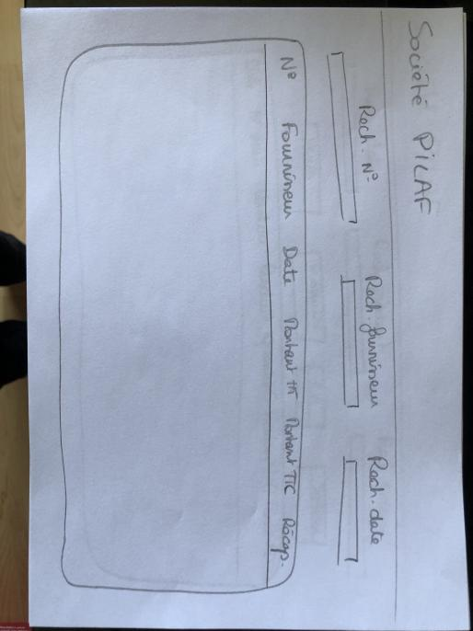

1. **Maquette du USE CASE :**